湿滑的bottleneck中

以及为了在某处达到某一限制，在之前段的variable speed limit

论文：
A New Solution for Freeway Congestion: Cooperative Speed Limit Control Using Distributed Reinforcement Learning
要知道目标函数以及constrain
Control objectives: traffic mobility and safety. Reduce speed difference.
There are several algorithms for the multiagent system (MAS) problem [23]_[26].

对于rl来说，最主要的还是设计reward。
这里是设计mobility 的reward，用density来控制。
同样也设计了safety reward：

这里首先是将ttc的概念从微观转动宏观状态：
Delta x= 某路段的平均车头距 + 前一路段的平均车头距离
平均车头距离=1/密度
因为：
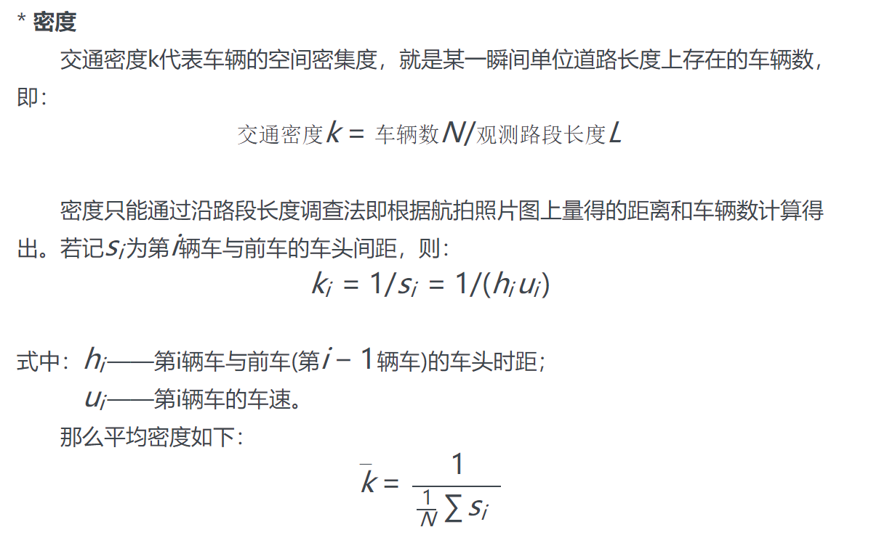
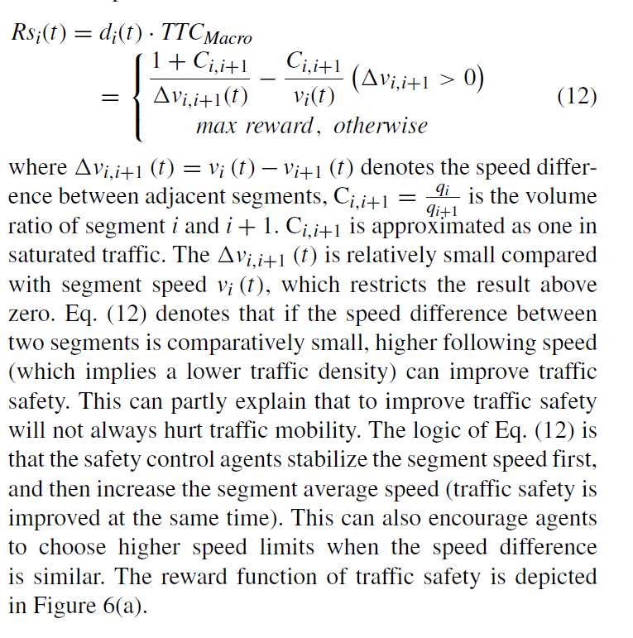
公式意味着，奖励两个路段速度差变小，奖励提高后面的速度，
让我来设计的话：
肯定是根据当前状况，鼓励density往当前的计算出来的安全的density上面走，同时也还要根据当前的车辆速度差，要鼓励speed difference变小。

